Madame, Monsieur,

Le lundi 5 mai à Armeau, « VALLEE DE L’YONNE » 1, Rue de l’Orme

Assemblée Générale de l’Association des Diabétiques de l’Yonne AFD 89.

Au programme :
9 H 30 : Arrivée
9 h 45 : Remise des tickets repas
10 h 00 : Echange sur « Les différents traitements en diabétologie »
par le Docteur VOINEA Diabétologue
11 h 00 : Assemblée Générale
12 h 00 : Repas : Apéritif : KIR accompagnée de gougères
Paëlla, riz, fruits de mer, moules, chorizo, gambas
Plateau de fromage & salade
Rosé de Provence - Viognier
Nougat glacé
Café / Thé / Infusion
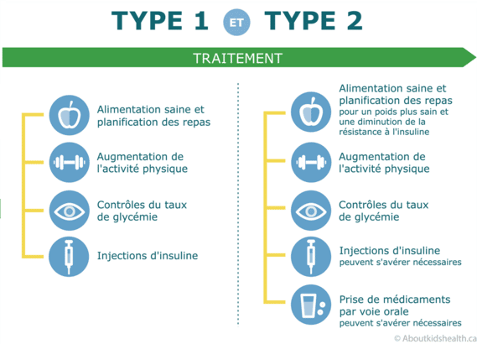

COUPON REPONSE avant le 20 avril 2025

Accompagné du règlement à l’ordre de l’AFD 89
Seul le coupon réponse accompagné du paiement pourra être pris en compte.
Tout coupon renvoyé sans règlement ne sera pas comptabilisé.
………………………………………………………………………………………………………………………
NOM : Prénom :

ADRESSE : Téléphone :

Nombre de personnes Adhérentes : .. X 10 € = .. €

Nombre de personnes non Adhérentes : .. X 25 € = .. €

